Greenplum
Greenplum简介
  - OLTP与OLAP
数据库分两种类型，一种是面向前台应用的，应用比较简单；另一种是重吞吐和高并发的OLAP类型。Greenplum属于第二种
- OLTP （ On-Line Transaction Processing ，联机事务处理）系统也称为生产系统，它是事件驱动的、面向应用的，比如电子商务网站的交易系统就是一个典型的 OLTP 系统。
- OLAP （ On-Line Analytical Processing ，联机分析处理）是基于数据仓库的信息分析处理过程，是数据仓库的用户接口部分。 OLAP 系统是跨部门的、面向主题的。
  - PostgreSQL 与 Greenplum 的关系
- PostgreSQL: PostgreSQL 是一种非常先进的对象 – 关系型数据库管理系统（ ORDBMS ），是目前功能最强大，特性最丰富和技术最先进的自由软件数据库系统之一，其某些特性甚至连商业数据库都不具备。
PostgreSQL的特点：
（ 1 ）函数 / 存储过程 PostgreSQL 对非常丰富的过程类语言提供支持，可以编写自定义函数 / 存储过程。
（ 2 ）索引 PostgreSQL 支持用户定义的索引访问方法，并且内置了 B-tree 、哈希和 GiST 索引。
（ 3 ）触发器触发器是由 SQL 查询的动作触发的事件。比如，一个 INSERT 查询可能激活一个检查输入值是否有效的触发器。
（ 4 ）并发管理（ MVCC ）（多版本并发机制）
（ 5 ）规则（ RULE ）规则允许我们对由一个查询生成的查询树进行改写。
（ 6 ）数据类型 PostgreSQL 支持非常广泛的数据类型
（ 7 ）用户定义对象因为 PostgreSQL 使用一种基于系统表的可扩展的结构设计，所以 PostgreSQL 内部的几乎所有对象都可以由用户定义

- Greenplum 简单地说， Greenplum 就是一个与 Oracle 、 DB2 、 PostgreSQL 一样面向对象的关系型数据库。我们通过标准的 SQL 可以对 Greenplum 中的数据进行访问存取。
- 本质上讲， Greenplum 是一个关系型数据库集群，它实际上是由数个独立的数据库服务组合成的逻辑数据库。与 Oracle RAC 的 Shared-Everything 架构不同， Greenplum 采用 Shared-Nothing 架构，和控制节点（ Master Host ）组成。
- Greenplum 特性
（ 1 ）支持海量数据存储和处理
（ 2 ）高性价比
（ 3 ）支持 Just In Time BI
（ 4 ）系统易用性
（ 5 ）支持线性扩展
（ 6 ）较好的并发支持及高可用性支持
（ 7 ）支持 MapReduce
（ 8 ）数据库内部压缩
Greenplum快速入门
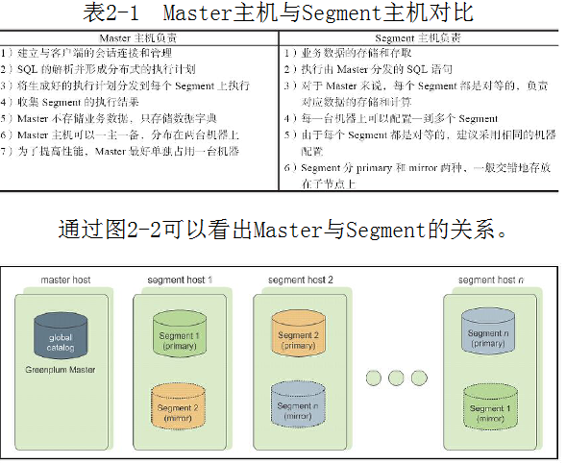

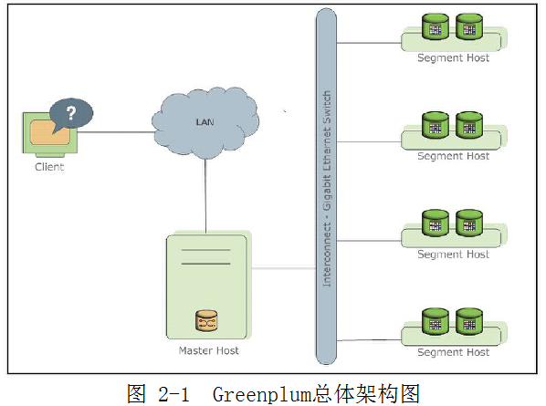
Master 和 Segment 其实都是一个单独的 PostgreSQL 数据库。每一个都有自己单独的一套元数据字典，在这里， Master 节点一般也叫主节点， Segment 也叫做数据节点。 Segment 节点与 Master 节点的通信，通过千兆（或万兆）网卡组成的内的内部连接（ InterConnect ），在同一台数据节点机器上可以放多个 Segment ，不同的 Segment 节点会被赋予不同的端口，同时， Segment 之间也不断地进行着交互。为了实现高可用，每个 Segment 都有对应的备节点（ Mirror Segment），分别存在于不同的机器上。
Greenplum实战
历史拉链表：历史拉链表是一种数据模型，主要是针对数据仓库设计中表存储数据的方式而定义的。顾名思义，所谓历史拉链表，就是记录一个事物从开始一直到当前状态的所有变化的信息。
原理：在拉链表中，每一条数据都有一个生效日期（ dw_beg_date ）和失效日期（ dw_end_date ）。
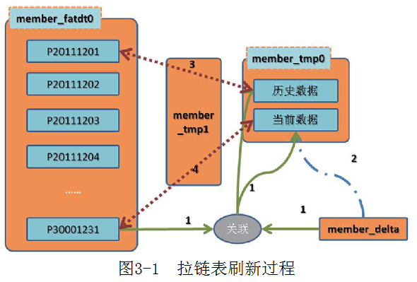
1）member_fatdt0 ：表示 member 的事实表，其中 P30001231 保存的是最新数据
2）member_delta ：当天的数据库变更数据， action 字段表示该数据为新增（ I ）、更新（ U ）、删除（ D ）。
3）member_tmp0 ：刷新过程中的临时表，这个表有两个分区，分别记录历史数据，即当天失效数据，另一个分区记录的是当前数据。
4）member_tmp1 ：同样是刷新过程中的临时表，主要是在交换分区的时候使用
1. 拉链表（ member_fatdt0 ）结构 member_fatdt0 使用 member_id 作为分布键，使数据尽量打散在每个机器上（参考 3.3 节数据分布），通过 with （ appendonly=true ， compresslevel=5 ）指定该表为压缩表。
2. 增量表（ member_delta ）结构
3. 临时表 0 （ member_tmp0 ）结构
日志分析：
日志分析是网站分析的基础，通过对网站浏览的日志进行分析，可以为网站优化提供数据支持，了解用户群以及用户浏览特性，对改进网站体验，提升流量有非常重要的意义。
日志分析实战：
- PV 、 UV 分布
cookie_id 可以视为唯一的用户标识，故 UV 可视为去重后的 cookie_id 数。 SQL 如下：
SELECT TO_CHAR(log_time,'yyyy-mm-dd HH24:mi:00') ,COUNT(1) pv ,COUNT(DISTINCT cookie_id) uv FROM log_path GROUP BY 1 ORDER BY 1;
- 解析 URL 参数解析 URL ，是指通过 substring 对 URL 进行正则表达式匹配，将域名取出
- 数据分布由于 Greenplum 是分布式的架构，为了充分体现分布式架构的优势，我们有必要了解数据是如何分散在各个数据节点上的，有必要了解数据倾斜对数据加载、数据分析、数据导出的影响。
数据压缩:
- 数据加载速度影响
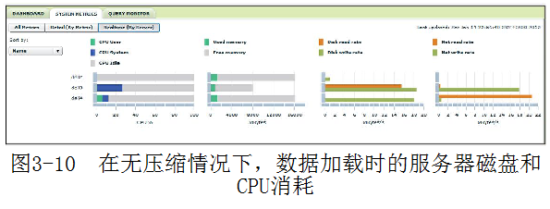
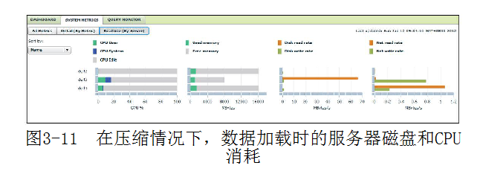
- 普通表的数据查询
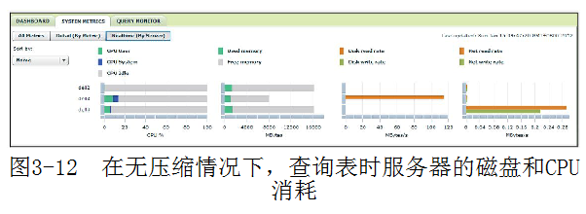
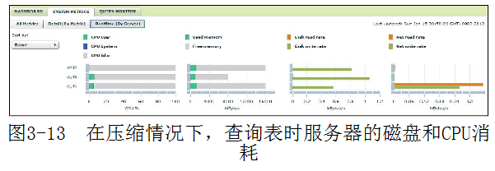
索引:
Greenplum 支持 B-tree 、 bitmap 、函数索引等，在这里我们简单介绍一下 B-tree 索引：

数据字典详解
数据字典详解:
Greenplum 也有自己的一些数据字典，这些数据字典一般是以 gp_ 开头的。在本章中，我们还将介绍一些 gp_tookit 的工具箱。 Greenplum 是一个分布式数据库，每个节点都是一个数据库。
oid 无处不在：
跟 PostgreSQL 一样，大部分的数据字典都是以 oid 关联的， oid 是一种特殊的数据类型。在 PG/GP 中， oid 都是递增的，每一个表空间、表、索引、数据文件名、函数、约束等都对应有一个唯一标识的 oid 。
数据库集群信息：
Greenplum 的集群配置信息在 master 上面，这些配置信息对集群管理非常重要，通过这些配置信息可以了解整个集群的状况，可以得知是否有节点失败，通过修改这些配置可以实现集群的扩容等操作。
Gp_configuration 和 gp_segment_configuration
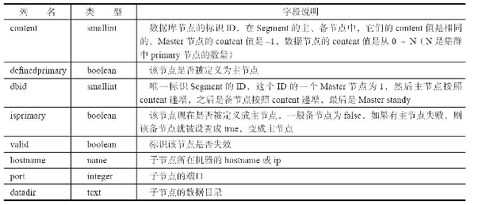
gp_configuration 表结构
常用数据字典
- pg_class
- pg_attribute
- gp_distribution_policy
- pg_statistic 和 pg_stats

分区表信息：
Greenplum 支持对表进行分区。本节将讲述在 Greenplum 中如何实现分区表，以及与分区表相关的数据字典。
如何实现分区：
表分区的意思是把逻辑上的一个大表分割成物理上的几块。 Greenplum 中分区表的实现基本上是与 PostgreSQL 中实现的原理一样，都是通过表继承、规则、约束来实现的
自定义类型以及类型转换：
在 Greenplum 中，我们经常使用 cast 函数或 ::type 进行类型转换，究竟哪两种类型之间是可以转换的，哪两种类型之间不能转换，转换的规则是什么，这些都在 pg_cast 中定义了。
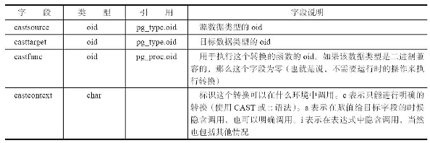
pg_cast 表结构
主、备节点同步的相关数据字典
在 Greenplum 4.x 中，分别由表 4-15 中的 5 张数据字典表来保存基于数据文件的备份信息。这些数据字典都是用于在主节点与备节点间基于文件备份的同步信息。
数据字典应用示例:
- 获取表的字段信息
SELECT a.attname,pg_catalog.format_type(a.atttypid, a.atttypmod) AS data_type FROM pg_catalog.pg_attribute a, SELECT c.oid FROM pg_catalog.pg_class c LEFT JOIN pg_catalog.pg_namespace n ON n.oid = c.relnamespace WHERE c.relname = 'pg_class' AND n.nspname = 'pg_catalog' )b WHERE a.attrelid = b.oid AND a.attnum > 0 AND NOT a.attisdropped ORDER BY a.attnum;
- 获取表的分布键
testDB=# create table cxfa2 ( a int ,b int ,c int ,d int ) distributed by (c,a); testDB=# select * from gp_distribution_policy where localoid='cxfa2'::regclass;
- 获取一个视图的定义
testDB=# \df pg_get_viewdef List of functions
- 查询 comment （备注信息）
testDB=# select COALESCE(description,'') as comment from pg_description where objoid='cxfa'::regclass and objsubid=0;

Gp_toolkit 介绍：
gp_toolkit 的工具箱方便用户对数据字典进行分析和管理，这个工具箱都是基于数据字典建立的视图（所有的视图都在 gp_toolkit 的 schema 下面。
执行计划详解
什么是执行计划：
执行计划就是数据库运行 SQL 的步骤，相当于算法
查看执行计划
跟 PostgreSQL 一样， Greenplum 通过 explain 命令来查看执行计划。具体的语法如下： EXPLAIN [ ANALYZE ] [ VERBOSE ] statement
例子：testDB=# explain select * from test1;
分布式执行计划概述
- 架构
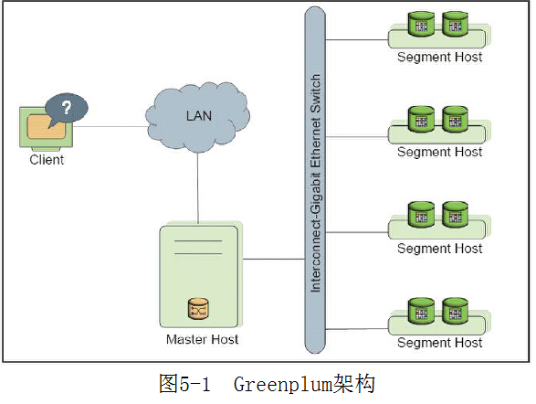
备注：底层的数据完全不共享；每个 Segment 只有一部分数据； 每一个节点都通过网络连接在一起。
- 重分布与广播
关于广播与重分布， Greenplum 有一个很重要的概念： Slice （切片）。每一个广播或重分布会产生一个切片，每一个切片在每个数据节点上都会对应发起一个进程来处理该 Slice 负责的数据，上一层负责该 Slice 的进程会读取下级 Slice 广播或重分布的数据，然后进行相应计算
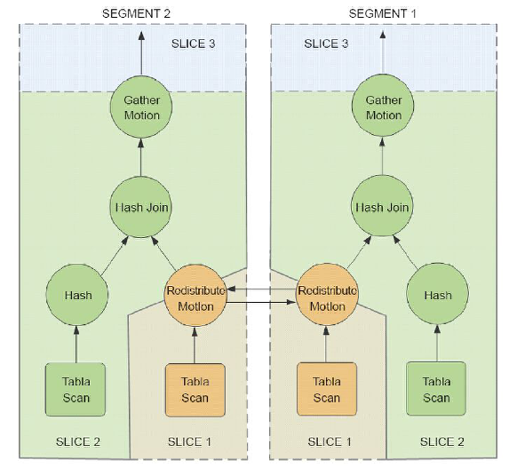
数据重分布逻辑架构
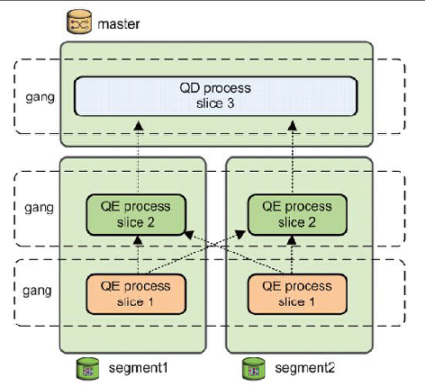
数据在 Slice 之间的传输
- 数据扫描方式：
（ 1 ） Seq Scan ：顺序扫描
（ 2 ） Index Scan ：索引扫描
（ 3 ） Bitmap Heap Scan ：位图堆表扫描
（ 4 ） Tid Scan ：通过隐藏字段 ctid 扫描
- 分布式执行
（ 1 ） Gather Motion （ N ： 1 ）
（ 2 ） Broadcast Motion （ N ： N ）
（ 3 ） Redistribute Motion （ N ： N ）
（ 4 ）切片（ Slice ）
- 两种聚合方式
（ 1 ） HashAggregate
（ 2 ） GroupAggregate
- 规划器开销的计算方法
在选择合理的执行计划的时候， Greenplum 会遍历所有的执行计划，计算其开销，即 Cost 值，并选择最小的执行路径执行 SQL 。
- 详解关联的广播与重分布
分布式的关联有两种：
· 单库关联。关联键与分布键一致，只需要在单个库关联后得到结果即可。
· 跨库关联。关联键与分布键不一致，数据需要重新分布，转换成单库关联，从而实现表的关联。

Greenplum高级应用
OLTP 与 OLAP 的比较
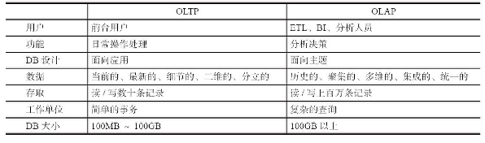
OLTP 和 OLAP 在硬件性能上的差异
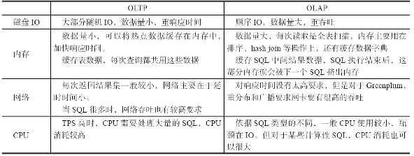
Appendonly 表与压缩表
对于数据仓库应用来说，由于数据量大，而且每次的分析几乎都是全表扫描，因此磁盘无论在存储上还是在吞吐上，都是一个瓶颈，为了缓解这个问题， Greenplum 引入了 Appendonly 表和压缩表的概念。
压缩表的性能差异由于数据仓库的大部分应用都是 IO 密集型的，当然，这与具体的业务场景有关。对于数据仓库，每次的查询基本上都是全表扫描，大量的顺序读写。
列存储
Appendonly 表还有一种特殊的形式，那就是列存储。关于列存储的相关介绍，读者可以参考网络上的一些资料。列存储主要是针对数据库优化的一种数据存储类型。
应用场景
列存储一般适用于宽表（即字段非常多的表）。在使用列存储时，同一个字段的数据都连续保存在一个物理文件中，所以列存储的压缩率比普通压缩表的压缩率要高很多，另外在多数字段中筛选其中几个字段时，需要扫描的数据量很小，扫描速度比较快。因此，列存储尤其适合在宽表中对部分字段进行筛选
外部表高级应
用对于数据库应用，数据导入导出是必不可少的，在 Greenplum 中，提供了外部表方便用户对数据进行导入导出。
外部表实现原理
本地模式数据是在 Master 所在的主机上的，与使用 copy 命令导入数据一样，都要通过 Master 传到每个 Segment 上。
自定义函数 —— 各个编程接口
本节将介绍 Greenplum 中的自定义函数，主要涉及 pgsql 、 plpython 和 C 语言
- pl/pgsql
create table PUBLIC.rename_table_log(
schemaname character varying(128) not null ,
ori_name character varying(256) not null
,tgt_name character varying(256) not null ,
dw_ins_date timestamp(0) without time zone default now() ,isdel boolean default false )Distributed by (ori_name);
- C 语言接口
在 Greenplum/PostgreSQL 中，将字符串转换成时间是很方便的，很多种格式的时间字符串都可以自动转换成 date 或 timestamp 类型。如果是时间格式不正确， SQL 会报错
testDB=# select '2011-13-10 10:10:10'::date; ERROR: date/time field value out of range: "2011-13-10 10:10:10"
- Plpython—直接使用 plpython 来编写 UDF ，快速实现我们的需求。
- 将字符串反转
- 字符串拼接
- Json 解析
Greenplum MapReduce
MapReduce 是 Google 提出的一种海量数据并发处理的一种编程模型，可以让程序员在多台机器上快速的编写出自己的代码。 MapReduce 的基本思想是将大数据量拆分成一行一行（ key ， value ）对，然后分发给 Map 模块，通过自定义的 Map 函数，生成新的（ key ， value ）对，通过排序汇总，生成（ key ， output_list ）发给自定义的 Reduce 函数处理，每一个 Reduce 函数处理一个唯一的 key 及这个 key 对应的所有 value 的列表，如果有需要，还可以将 Reduce 的结果作为下下一个 Map 的数据再进行计算。每一个机器都可以启动多个 Map 和 Reduce 来计算结果。

Greenplum框架介绍
- 并行计算并行计算（ Parallel computing ）一般是指许多指令同时进行的计算模式。相对于串行计算，并行计算可以划分成时间并行和空间并行。时间并行即流水线技术，空间并行使用多个处理器执行并发计算
- 并行数据库
并行数据库要求尽可能并行执行所有的数据库操作，从而在整体上提高数据库系统的性能。根据所在计算机的处理器（ Processor ）、内存（ Memory ）及存储设备（ Storage ）的相互关系。
并行数据库可以归纳为三种基本的体系结构（这也是并行计算的三种基本体系结构），即共享内存结构（ Shared-Memory ）、共享磁盘结构（ Shared-Disk ）和无共享资源结构（ Shared-Nothing ）。
- Greenplum 架构分析
Greenplum 的高性能得益于其良好的体系结构。 Greenplum 的架构采用了 MPP （大规模并行处理）。在 MPP 系统中，每个 SMP 节点也可以运行自己的操作系统、数据库等。换言之，每个节点内的 CPU 不能访问另一个节点的内存。节点之间的信息交互是通过节点互联网实现的
- 冗余与故障切换
Greenplum 数据库配置了镜像节点之后，当主节点不可用时会自动切换至镜像节点，集群仍然保持可用状态。当主节点恢复并启动之后，主节点会自动恢复期间的变更。只要 Master 不能连接上 Segment 实例时，就会在系统表中将此实例标识为不可用。
- 数据分布及负载均衡
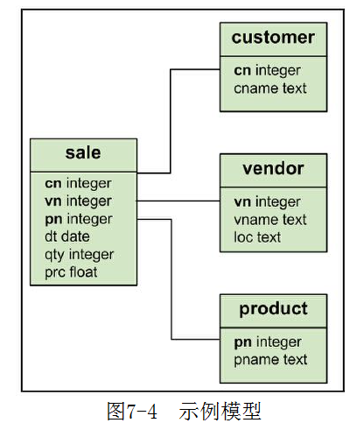
跨库关联 Greenplum 数据库将表数据分散至所有 Segment 实例，当需要进行表关联分析时，由于各个表的 Distributed Key 不同，相同值的行数据可能分布在不同服务器的不同 Segment 实例，因此不可避免需要在不同 Segment 间移动数据才能完成Join 操作。
分布式事务分布式事务处理是指一个事务可能涉及多个数据库操作，而分布式的关键在于两阶段提交（ Two Phase Commit ， 2PC ）。两阶段提交用于确保所有分布式事务能够同时提交或者回滚，以便数据库能够处于一致性状态。
Greenplum 线上环境部署
- 服务器硬件选型
数据库服务器硬件选型应该遵循以下几个原则：
（ 1 ）高性能原则
（ 2 ）可靠性原则
（ 3 ）可扩展性原则
（ 4 ）可管理性原则
- 服务器系统参数调整
对于不同的应用场景，每一种硬件都有不同的参数配置，通过参数调整，可以极大地提高读写性能。例如，对于 OLTP 数据库而言，关注的是磁盘的随机读写，提高单次读写的性能；而对于 OLAP 数据库而言，最关注的是磁盘的顺序读写，重点在于提高每次磁盘读写的吞吐量。
- 计算节点分配技巧
如果配置了 mirror 节点，其会分布在所有 Segment 节点上，在默认情况下同一服务器上主节点对应的所有备节点会分配在一台服务器上（这种方式称为 Grouped Mirror ，可参考 13.1.1 节的介绍），这样一旦某一台计算节点死机，所有备节点会在同一台服务器上，致使性能降低 50% ，且不利于数据恢复。在初始化数据库时，可以指定 -S 参数，将同一服务器上主节点对应的备节点打散至集群不同服务器上。
- 数据库参数介绍
数据库优化主要从两个方面着手。一方面是提升 CPU 、内存、磁盘、网络等集群服务器的硬件配置，另一方面是优化提交到数据库的语句。
（ 1 ） shared_buffers
（ 2 ） effective_cache_size
（ 3 ） work_mem
（ 4 ） temp_buffers
（ 5 ） client_encoding
（ 6 ） client_min_messages
（ 7 ） cpu_index_tuple_cost
（ 8 ） debug_assertions
（ 6 ） client_min_messages

